Дидактическая игра «САД-ОГОРОД»

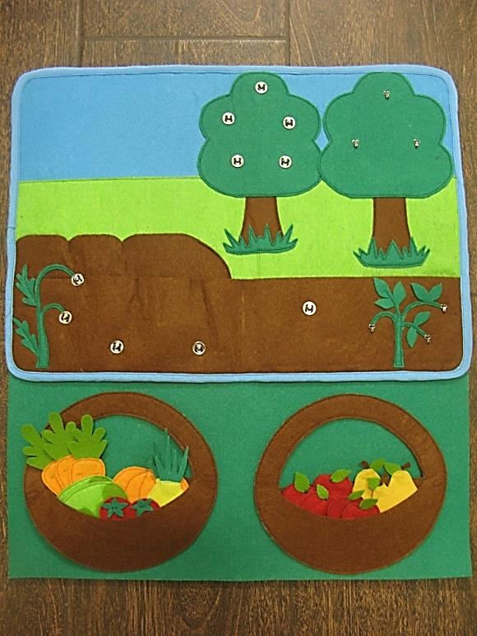
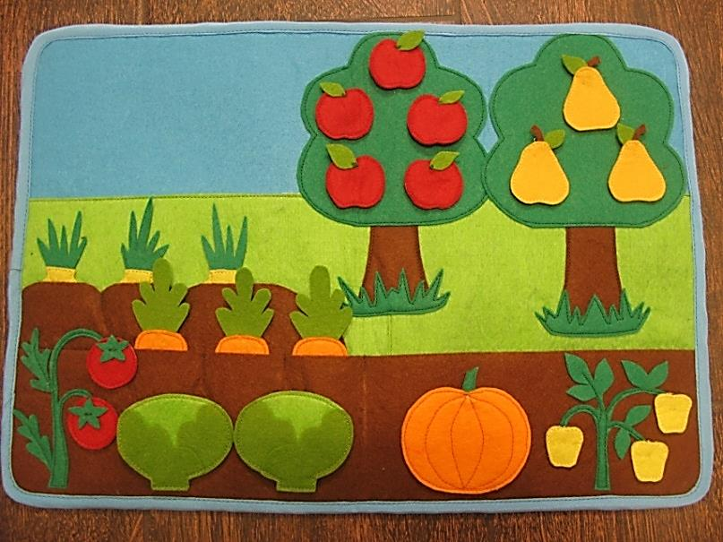

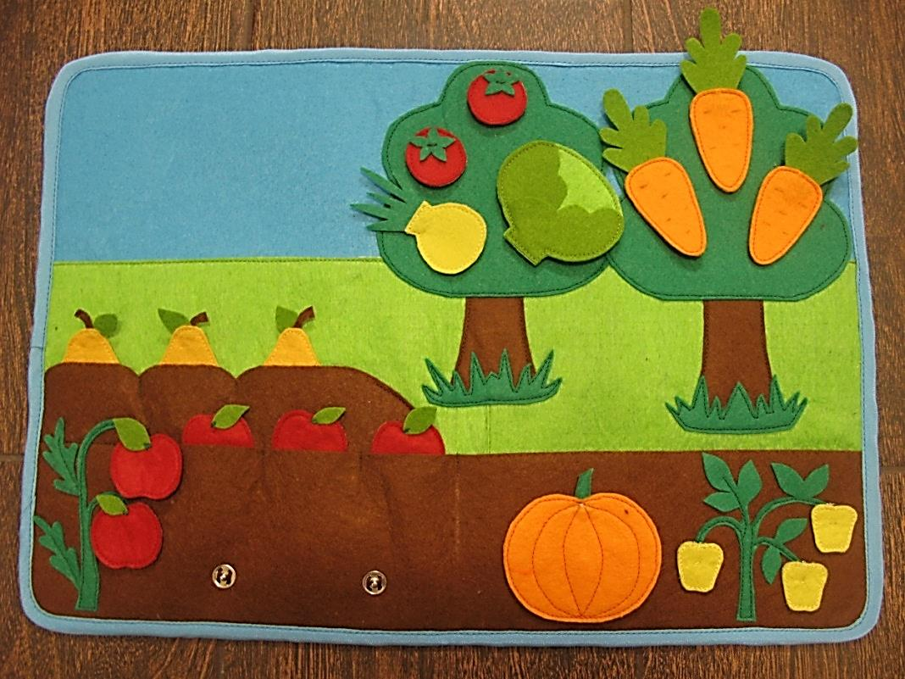

Варианты игр
1 вариант «Сад-огород»
Цель: развитие тактильной чувствительности, мелкой моторики; дифференциация по обобщающим понятиям (фрукты, овощи).
Ход игры.
Ребенок «собирает урожай», раскладывая фрукты и овощи в разные корзинки.

2 вариант «Вкусный сок»
Цель: образование относительных прилагательных.
Ход игры.
Ребенок называет сначала фрукт или овощ, а далее проговаривает, как называется сок из данного плода.

3 вариант «Четвертый лишний»
Цель: развитие мышления и внимания, умения классифицировать предметы по одному признаку.
Ход игры.
Педагог раскладывает перед ребенком четыре плода. Ребенок выделяет лишний предмет и объясняет свой выбор.

4 вариант «Исправь ошибку»
Цель: развитие связной речи; внимания, памяти, логического мышления.
Ход игры.
Педагог заранее меняет местами в «саду и огороде» фрукты и овощи, предлагает ребенку исправить ошибки и объяснить свое решение.

